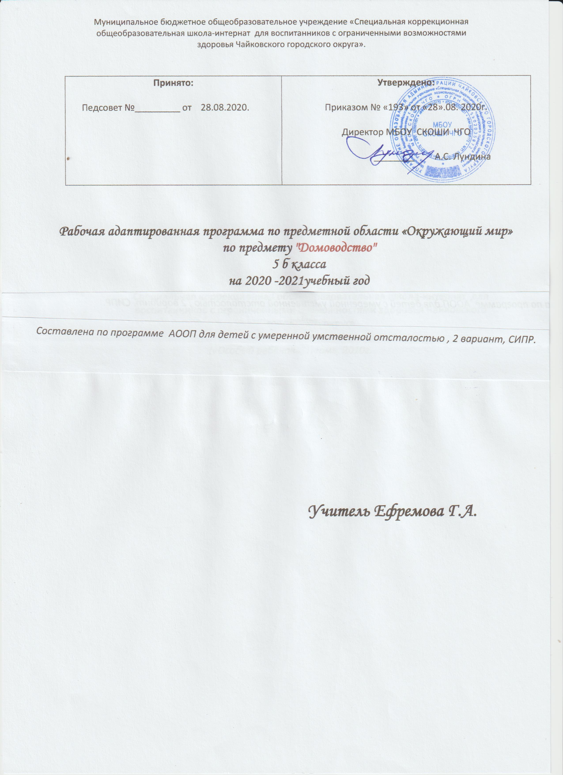

Муниципальное бюджетное общеобразовательное учреждение «Специальная коррекционная общеобразовательная школа-интернат для воспитанников с ограниченными возможностями здоровья Чайковского городского округа».

Принято:  Педсовет №10 от 28.08.2020. | Утверждено:  Приказом № «193» от «28».08. 2020г.  Директор МБОУ СКОШИ ЧГО  ________ А.С. Лундина

Рабочая адаптированная программа по предметной области «Окружающий мир»
по предмету "Домоводство"
5 б класса
на 2020 -2021учебный год

Составлена по программе АООП для детей с умеренной умственной отсталостью , 2 вариант, СИПР.

Учитель Ефремова Г.А.

Адаптированная рабочая программа для детей с интеллектуальными нарушениями
5 класс ДОМОВОДСТВО
на 2020-2021 учебный год (ВАРИАНТ 2)
Рабочая программа по учебному предмету «Домоводство» составлена в соответствии с учебным планом, рассчитана на 102 часа (исходя из 34 учебных недель в году) для обучающихся, которым характерно интеллектуальное и психофизическое недоразвитие в умеренной, тяжелой или глубокой степени умственной отсталости, которое может сочетаться с локальными или системными нарушениями зрения, слуха, опорно-двигательного аппарата, расстройствами аутистического спектра, эмоционально-волевой сферы, выраженными в различной степени тяжести. У некоторых обучающихся могут выявляться текущие психические и соматические заболевания.
Данная программа составлена на основе Федерального государственного образовательного стандарта образования обучающихся с умственной отсталостью (интеллектуальными нарушениями), утвержденного Приказом Министерства образования и науки Российской Федерации № 1599 от 19 декабря 2014 г., «Методических рекомендаций по обучению и воспитанию детей с интеллектуальными, тяжелыми и множественными нарушениями развития» (авторы-составители: Е.А. Рудакова, О.Ю. Сухарева; научный редактор: к.п.н. А.М. Царев), изучения и анализа научно-методической литературы, современных коррекционных технологий, программно-методических материалов, а также на основе педагогического наблюдения, изучения детей со сложной структурой дефекта и коррекционно-развивающей работы с детьми, имеющими интеллектуальную недостаточность, в условиях школы.
Обучение ребенка с умственной отсталостью, с ТМНР ведению домашнего хозяйства является важным направлением подготовки к самостоятельной жизни. Благодаря занятиям по домоводству реализуется возможность посильного участия ребенка в работе по дому, воспитывается потребность устраивать свой быт в соответствии с общепринятыми нормами и правилами. Овладение простейшими хозяйственно – бытовыми навыками не только снижает зависимость ребёнка от окружающих, но и укрепляет его уверенность в своих силах.
Наблюдение и опыт изучения социальной адаптации учащихся, имеющих особенности развития, показывает большие трудности в их приспособлении к самостоятельной практической жизни.
Учащийся часто сам не в состоянии выделить и освоить те социальные компоненты, которые обеспечат ему благополучное существование в современном социуме. Задача предмета «Домоводство» сориентировать, помочь разобраться в окружающей обстановке, сформировать осведомленность в бытовых и социальных вопросах, сформировать адаптивные знания, умения и навыки на доступном уровне. Предмет «Домоводство» тесно связан с такими дисциплинами как «Человек», «Профильный труд», «Окружающий социальный мир». Например, на уроках окружающего мира, на основе ознакомления с предметами и явлениями окружающей действительности наряду с другими сообщаются сведения о семье, охране здоровья, одежде и обуви, некоторых вопросах питания. На уроках по формированию математических представлений, кроме прочего, осуществляется формирование элементарных знаний по экономике ведения домашнего хозяйства. На уроках домоводства усиливается внимание к вопросам, связанным с организацией своего быта. Уроки домоводства имеют ярко выраженную коррекционную направленность. Домоводство – это организованное социальное общение, позволяющее формировать коммуникативные навыки. Как образовательная область предмет домоводства решает задачу сделать этот процесс осмысленным, а социальное поведение привычным и системным, то есть «привязанным» к определенным жизненным и бытовым ситуациям.
Программно-методический материал по предмету «Домоводство» включает в себя следующие разделы:
«Покупки»,
«Уход за одеждой и обувью»,
«Обращение с кухонным инвентарём»,
«Приготовление пищи»,
«Уборка помещений и территории».
Программа направлена на достижение следующих целей:
- социальная адаптация учащихся;
- подготовка учеников к посильной хозяйственной деятельности в семье;
- повышение самостоятельности детей в выполнении хозяйственно-бытовой деятельности.
Содержание обучения направлено на социализацию, развитие самостоятельности в повседневной жизни, обучению навыков самообслуживания.
Задачи, которые решаются в процессе обучения учеников следующие:
- развитие интереса к трудовой деятельности;
- формирование умений обращаться с инвентарем и электроприборами;
- освоение действий по приготовлению пищи, осуществлению покупок, уборке помещения и территории, уходу за вещами.

Пояснительная записка.

Рабочая программа по учебному предмету «Домоводство» составлена на основании адаптированной основной общеобразовательной программы (далее АООП) для обучающихся с умеренной, тяжёлой и глубокой умственной отсталостью (интеллектуальными нарушениями), тяжёлыми и множественными нарушениями развития, разработана в соответствии с требованиями федеральной государственной общеобразовательной системы (далее ФГОС).
Определение одного из вариантов АООП образования обучающихся с умственной отсталостью (интеллектуальными нарушениями) осуществляется на основе рекомендаций центральной психолого – медико – педагогической комиссии (далее ЦПМПК), сформулированных по результатам его комплексного обследования, с учетом индивидуального плана развития (далее ИПР). Программа предназначена для работы с учащимися 5 класса и рассчитана на подготовку учащихся с интеллектуальными нарушениями к доступной работе по дому. Программа рассчитана на 102 часа (3 часа в неделю).
Цели:
- социальная адаптация учащихся;
- подготовка учеников к посильной хозяйственной деятельности в семье, повышение самостоятельности детей в выполнении хозяйственно-бытовой деятельности.
Задачи:
- развитие интереса к трудовой деятельности;
- формирование умений обращаться с инвентарем и электроприборами;
- освоение действий по приготовлению пищи, осуществлению покупок, уборке помещения и территории, уходу за вещами.

Общая характеристика учебного предмета
Наблюдение и опыт изучения социальной адаптации учащихся, имеющих особенности развития, показывает большие трудности в их приспособлении к самостоятельной практической жизни.
Учащийся часто сам не в состоянии выделить и освоить те социальные компоненты, которые обеспечат ему благополучное существование в современном социуме. Задача предмета «Домоводство» сориентировать, помочь разобраться в окружающей обстановке, сформировать осведомленность в бытовых и социальных вопросах, сформировать адаптивные знания, умения и навыки на доступном уровне. Предмет «Домоводство» тесно связан с такими дисциплинами как «Человек», «Профильный труд», «Окружающий социальный мир». Например, на уроках окружающего мира, на основе ознакомления с предметами и явлениями окружающей действительности наряду с другими сообщаются сведения о семье, охране здоровья, одежде и обуви, некоторых вопросах питания. На уроках по формированию математических представлений, кроме прочего, осуществляется формирование элементарных знаний по экономике ведения домашнего хозяйства. На уроках домоводства усиливается внимание к вопросам, связанным с организацией своего быта. Уроки домоводства имеют ярко выраженную коррекционную направленность. Домоводство – это организованное социальное общение, позволяющее формировать коммуникативные навыки. Как образовательная область предмет домоводства решает задачу сделать этот процесс осмысленным, а социальное поведение привычным и системным, то есть «привязанным» к определенным жизненным и бытовым ситуациям.
Описание места учебного предмета в учебном плане:

Класс | 5 класс
Количество часов в неделю | 3 часа
Итого в год | 102 часа

Личностные результаты освоения учебного предмета:

Программа направлена на то, чтобы каждый ученик, как субъект учебно–познавательной
деятельности, мог проявить свои личностные качества:
- проявлять познавательный интерес;
- проявлять и выражать свои эмоции;
- обозначать свое понимание или непонимание вопроса;
- участвовать в совместной, коллективной деятельности;
- проявлять готовность следовать установленным правилам поведения и общения на уроке и на перемене;
- проявлять эмоционально-положительное отношение к сверстникам, педагогам, другим взрослым.

Предметные результаты освоения учебного предмета:
В результате обучения ученик должен посильно усвоить основное содержание учебного предмета. Данный курс направлен, прежде всего, на обучение практическим навыкам хозяйственно-бытовой деятельности, выполнению доступных бытовых поручений, связанных с выполнением повседневных дел дома. В зависимости от особенностей психофизического развития ученики осваивают различные уровни деятельности:
- совместные действия с педагогом, родителями;
- деятельность по подражанию;
- деятельность по образцу;
- деятельность по последовательной инструкции;
- самостоятельная деятельность воспитанника;
- умение ребенка исправить допущенные ошибки.
В соответствии с требованиями ФГОС к АООП для обучающихся с умеренной, тяжелой, глубокой умственной отсталостью, с ТМНР (вариант 2) результативность обучения каждого обучающегося оценивается с учетом особенностей его психофизического развития и особых образовательных потребностей. В связи с этим требования к результатам освоения образовательных программ представляют собой описание возможных результатов образования данной категории обучающихся.
Предполагаемые (ожидаемые) результаты освоения программы: предполагается то, что учащиеся будут знать и уметь:
- Знать места, где можно совершить различные покупки, виды магазинов, совершать мелкие покупки совместно с родителями;
- Различать виды одежды, головных уборов и обуви по назначению;
- Выполнять элементарные способы ухода за одеждой и обувью;
- Уметь использовать в домашнем хозяйстве некоторые виды бытовой техники, соблюдая правила безопасности;
- Соблюдать санитарно-гигиенические требования к чистоте на кухне;
- Знать назначение посуды и предметов кухонного инвентаря;
- Знать и уметь готовить простые блюда под контролем взрослых;
- Знать и уметь использовать средства для мытья посуды, последовательность мытья посуды;
- Знать и осуществлять элементарные действия по уборке помещений и территории.
- Знать и соблюдать правила пользования лифтом, почтовым ящиком, домофоном, кодовым замком, мусоропроводом.

Содержание учебного предмета:

Раздел | Краткое содержание раздела
Покупки | Покупки. Как делать покупки. Магазин. Правила поведения в магазине. Упаковка продуктов в сумки.
Уход за одеждой и обувью | Назначение одежды. Сезонная одежда. Ручная стирка белья. Инвентарь для стирки белья. Выбор моющего средства. Выбор и отмеривание необходимого количества моющего средства. Этапы стирки одежды. Машинная стирка. Составные части стиральной машины. Правила безопасного обращения со стиральной машиной. Сортировка белья перед стиркой. Закладывание белья в машину перед стиркой. Выставление необходимой температуры. Выбор программы и температуры. Включение машины. Отключение машины, вынимание и развешивание белья. Глажение белья. Составные части утюга. Правила безопасности при работе с утюгом. Гладильная доска. Правила безопасности при использовании гладильной доски. Выбор режима глажения. Последовательность действий при глажении белья. Складывание белья и одежды. Вывешивание одежды на «плечики». Складывание в шкаф.  Чистка одежды. Инвентарь для чистки. Виды обуви. Уход за обувью. Последовательность действий при мытье обуви. Инвентарь для чистки обуви. Последовательность действий при чистке обуви.
Обращение с кухонным инвентарем | Посуда и кухонный инвентарь. Посуда для сервировки стола. Посуда для приготовления пищи. Кухонные принадлежности. Назначение кухонных принадлежностей. Уход за посудой. Чистая и грязная посуда. Мытье посуды. Соблюдение последовательности действий при мытье посуды. Сушка посуды. Определение места посуды на кухне. Виды бытовых кухонных приборов. Назначение приборов. Правила техники безопасности при пользовании бытовыми приборами. Уход за бытовыми приборами. Соблюдение последовательности действий при пользовании электробытовым прибором. Мытье и хранение электробытовых приборов. Накрывание на стол. Выбор посуды и посуды при сервировке стола.
Приготовление пищи | Приготовление блюда. Правила гигиена при приготовлении еды. Понятие «Рецепт блюда». Выбор продуктов, необходимых для приготовления блюда. Выбор инвентаря для приготовления блюда. Подготовка продуктов. Мытье овощей. Чистка овощей. Резание ножом. Нарезание кубиками, соломкой. Натирание на терке. Выбор продуктов для приготовления салата из свежих овощей. Приготовление салата. Выбор продуктов для салата из вареных овощей. Этапы предварительной обработки и варки овощей. Приготовление салата из вареных овощей.
Уборка помещений и территории | Уборка мебели. Уборка с поверхности стола остатков еды и мусора. Вытирание поверхности мебели. Уборка пола. Сметание мусора на полу в определенное место. Соблюдение последовательности действий при подметании пола. Уборка пола пылесосом. Основные части пылесоса. Правила безопасной работы с пылесосом. Инвентарь для уборки пришкольного участка. Уборка пришкольной территории. Подметание территории.

Календарно-тематическое планирование по предмету «Домоводство»
1 четверть
№ п\п | Тема урока | Кол-во  часов | цели, задачи | дата
1  2  3 | Мой дом.  Домашние дела.  Семейные заботы. | 1  1  1 | учитывать разные мнения и стремиться к координации различных позиций в сотрудничестве: формулировать собственное мнение и позицию; договариваться и приходить к общему решению в совместной деятельности, в том числе в ситуации столкновения интересов; адекватная аргументация своего мнения; умение слушать и понимать других, договариваться, соглашаться с мнением одноклассников.
4  5  6 | Покупки. Как делать покупки. Магазин.  Правила поведения в магазине.  Упаковка продуктов в сумки. | 1  1  1 | Корригировать мышление, память, внимание, расширять и обогащать словарный запас учащихся.
  Понимать значение знакомых слов, имеющих отношение к повседневной жизни;
  .Создавать высказывания из 2-3 предложений по картинке; назвать изучаемые продукты питания и описать их по форме, цвету и вкусу;
  Использовать слова, обозначающие действия предметов
7  8  9 | Посуда и кухонный инвентарь.  Посуда для сервировки стола.  Посуда для сервировки стола. | 1  1  1 | систематизировать и обобщить знания детей о посуде, ее назначении, деталях и частях; материала, из которого она сделана;  формировать понятия: чайная, столовая, кухонная;  уточнять и активизировать словарь по теме «Посуда»;  совершенствовать грамматический строй речи:  развивать связанную речь, зрительное восприятие и внимания, координацию речи с движением.  формирование навыков сотрудничества, положительной установки на участие в занятии, инициативности, самостоятельности. Привитие навыков здорового образа жизни.
10  11  12 | Посуда для приготовления пищи.  Кухонные принадлежности.  Назначение кухонных принадлежностей. | 1  1  1
13  14  15 | Уход за посудой.  Чистая и грязная посуда.  Чистая и грязная посуда. | 1  1  1
16  17  18 | Мытье посуды.  Соблюдение последовательности действий при мытье посуды.  Соблюдение последовательности действий при мытье посуды. | 1  1  1
19  20  21 | Сушка и протирка посуды.  Определение места посуды на кухне.  Определение места посуды на кухне. | 1  1  1
22  23  24 | Виды бытовых кухонных приборов.  Назначение приборов.  Обобщающий урок. Повторение пройденного материала за 1 четверть | 1  1  1 | Организовать деятельность обучающихся по изучению потребности в бытовых электрических приборах на кухне.  Ознакомить с видами, принципом действия и правилами эксплуатации бытового холодильника, микроволновой печи, посудомоечной машины.  Научить определять потребность в бытовых электрических приборах для кухни.  способствовать приобретению знаний об истории бытовых электрических приборов.
2 четверть
1  2  3 | Правила техники безопасности при пользовании бытовыми приборами. Уход за бытовыми приборами. | 1  1  1 | Организовать деятельность обучающихся по изучению потребности в бытовых электрических приборах на кухне.  Ознакомить с видами, принципом действия и правилами эксплуатации бытового холодильника, микроволновой печи, посудомоечной машины.  Научить определять потребность в бытовых электрических приборах для кухни.  способствовать приобретению знаний об истории бытовых электрических приборов.
4  5  6 | Соблюдение последовательности действий при пользовании электробытовым прибором. Мытье и хранение электробытовых приборов. | 1  1  1
ПРИГОТОВЛЕНИЕ.
7  8  9 | Накрывание на стол.  Выбор посуды при сервировке стола. | 1  1  1 | Развивать навыки сервировки стола.  формировать навык сотрудничества, взаимодействия в игре и на занятии; культуру сервировки стола.
10  11  12 | Приготовление блюда.  Правила гигиена при приготовлении еды. | 1  1  1 | - познакомить учащихся с гигиеническими правилами и требованиями приготовления пищи.  - развивать логическое мышление через приемы сравнения, сопоставления. Способствовать развитию и коррекции памяти через выполнение практических заданий. Развивать речь, пополнять ее новыми словами и терминами.  -воспитывать культуру труда, аккуратность, соблюдать навыки санитарии и гигиены в быту.
13  14  15 | Понятие «Рецепт блюда».  Выбор продуктов, необходимых для приготовления блюда. | 1  1  1
16  17  18 | Выбор инвентаря для приготовления блюда.  Подготовка продуктов.  Мытье овощей. | 1  1  1
19  20  21 | Чистка овощей. Резание ножом.  Нарезание кубиками, соломкой.  Натирание на терке. | 1  1  1 | обучить учащихся технике безопасности при работе на кухне с режущими инструментами и с кипятком, развивать память и внимание.
22  23  24 | Выбор продуктов для приготовления салата из свежих овощей.  Приготовление салата.  Обобщающий урок. Повторение пройденного материала за 2 четверть | 1  1  1 | –развивать умение планировать свою работу, осуществлять коррекцию речевой, зрительной деятельности; использовать полученные знания на практике, рационально использовать время;  воспитать трудолюбие, бережливость, аккуратность – осуществлять профилактику нарушения осанки.
3 четверть
1  2  3 | Выбор продуктов для салата из вареных овощей. Этапы предварительной обработки и варки овощей. Приготовление салата из вареных овощей. | 1  1  1 | - познакомить учащихся с гигиеническими правилами и требованиями приготовления пищи.  - развивать логическое мышление через приемы сравнения, сопоставления. Способствовать развитию и коррекции памяти через выполнение практических заданий. Развивать речь, пополнять ее новыми словами и терминами.  -воспитывать культуру труда, аккуратность, соблюдать навыки санитарии и гигиены в быту.
4  5  6 | Уход за вещами.  Назначение одежды.  Сезонная одежда. | 1  1  1 | Уточнение и расширение представления обучающихся о сезонной одежде.  Развитие словообразовательных функций речи.  Расширение представлений о сезонной одежде.
7  8  9 | Ручная стирка белья.  Инвентарь для стирки белья.  Выбор моющего средства. | 1  1  1 | Дать понятие учащимся о стирке хлопчатобумажного белья, познакомить с видами стирок, научить детей читать символы на одежде.  – Формирование понятия о стирке, ознакомление с правилами стирки хлопчатобумажного белья, символами на одежде.  развитие памяти, логического мышления.  – воспитание самостоятельности, привитие навыка культуры труда, бережливости и аккуратности.  ознакомить учащихся с условными обозначениями на ярлыках одежды; научить выбирать моющие и чистящие средства с учётом изделия;  расширение кругозора учащихся; совершенствование навыков культуры труда, и самоконтроля; развитие самостоятельности.  воспитывать аккуратность, бережное отношение к одежде
10  11  12 | Выбор и отмеривание необходимого количества моющего средства. Этапы стирки одежды.  Этапы стирки одежды. | 1  1  1
13  14  15 | Машинная стирка.  Составные части стиральной машины.  Правила безопасного обращения со стиральной машиной. | 1  1  1
16  17  18 | Сортировка белья перед стиркой.  Закладывание белья в машину перед стиркой.  Выставление необходимой температуры. | 1  1  1
19  20  21 | Выбор программы и температуры.  Включение машины.  Отключение машины, вынимание и развешивание белья. | 1  1  1
22  23  24 | Глажение белья.  Составные части утюга.  Правила безопасности при работе с утюгом. | 1  1  1 | отработка навыков глажения белья.  - закрепить знания о частях утюга, их назначении;  - учить распознавать условные обозначения, знать приспособления для утюжки белья.  - коррекция познавательной деятельности на основе практических упражнений.  - формирование у учащихся понимания необходимости содержания одежды в чистоте и порядке.  - способствовать развитию общей и мелкой моторики;  - развитие внимания, на основе упражнений в запоминании;  - активизировать и обогащать словарь.  История утюга. История гладильной доски. От истории до современных гладильных машин.
25  26  27 | Гладильная доска.  Правила безопасности при использовании гладильной доски.  Правила безопасности при использовании гладильной доски. | 1  1  1
28  29  30 | Выбор режима глажения.  Последовательность действий при глажении белья. Последовательность действий при глажении белья. | 1  1  1
4 четверть
1  2  3 | Складывание белья и одежды.  Складывание белья и одежды.  Вывешивание одежды на «плечики». | 1  1  1 | Коррекция мышления на основе различных упражнений в синтезе и анализе.  Повышение интереса к изучаемому предмету.  Воспитание чувства дружбы и товарищества, эмоциональной адекватности поведения.
4  5  6 | Складывание в шкаф.  Чистка одежды.  Инвентарь для чистки. | 1  1  1
7  8  9 | Виды обуви.  Уход за обувью.  Последовательность действий при мытье обуви. | 1  1  1 | - закрепить и обобщить знания учащихся об одежде и обуви;  -продолжать учить различать обувь по виду и назначению, подбирать обувь по сезону, правильно ухаживать за обувью.  - способствовать развитию общей и мелкой моторики;  - развитие внимания, на основе упражнений в запоминании;  - активизировать и обогащать словарь.  -воспитывать доброжелательные отношения и партнёрские качества
10  11  12 | Инвентарь для чистки обуви.  Последовательность действий при чистке обуви.  Последовательность действий при чистке обуви. | 1  1  1
13  14  15 | Уборка мебели.  Уборка с поверхности стола остатков еды и мусора.  Вытирание поверхности мебели. | 1  1  1 | знакомить учащихся со средствами индивидуальной защиты, используемыми при работе с моющими средствами для уборки санузла.  Развивать словесно – логическое мышление, речь, логическую память умение рассуждать, правильно отвечать на вопросы.  Формировать у учащихся ответственное отношение к своему здоровью и здоровью окружающих посредством личного примера.  Воспитывать у учащихся бережное отношение к спецодежде, аккуратность, бережное отношение к чистоте, уважение к труду.
16  17  18 | Уборка пола.  Сметание мусора на полу в определенное место.  Соблюдение последовательности действий при подметании пола. | 1  1  1
19  20  21 | Уборка пола пылесосом.  Основные части пылесоса.  Правила безопасной работы с пылесосом. | 1  1  1
22  23  24 | Инвентарь для уборки пришкольного участка.  Уборка пришкольной территории.  Промежуточная аттестация | 1  1  1 | Создание комплекса условий для формирования представлений и развития практических навыков уборки пришкольной территории  Повторить виды инвентаря и необходимого для уборки пришкольной территории;  Формировать умение самостоятельной работы, в ходе практической деятельности.
УЧЕБНО-МЕТОДИЧЕСКОЕ ОБЕСПЕЧЕНИЕ
1. Примерная адаптированная общеобразовательная программа образования учащихся с умственной отсталостью (интеллектуальными нарушениями) / М-во образования и науки Рос. Федерации. – 2-е изд. – М.: Просвещение, 2018.
2. Воронкова В.В. Социально-бытовая ориентировка учащихся 5-9 классов в специальной (коррекционной0 школе VIII вида: пособие для учителя / В. В. Воронкова, С.А. Казакова. – М.: Гуманитарный центр ВЛАДОС, 2012.

КИМы
Диагностическая работа за первое полугодие

1.Расскажи о предназначении утюга.
Утюг. Помнишь ли историю утюга. Где, правда, а где вымысел?
1. Для разглаживания одежды применяли массивную сковороду.

2. Древние люди нагревали булыжники и разглаживали ими свои наряды.

3.Плоский камень нагревали на углях и клали его на влажную вещь.

4.Их нагревали в печке, а затем старались быстро разгладить одежду, пока утюг не остыл.

5. Чугунные утюги были невероятно тяжелыми, и некоторые модели могли весить до десяти килограммов.

6. Выпускались музыкальные утюги.

7. Утюги были стеклянными, золотыми и даже были украшены драгоценными камнями.

2. Покупки. Как делать покупки? Магазин.
Правила поведения в магазине.

3. Виды обуви. Уход за обувью.
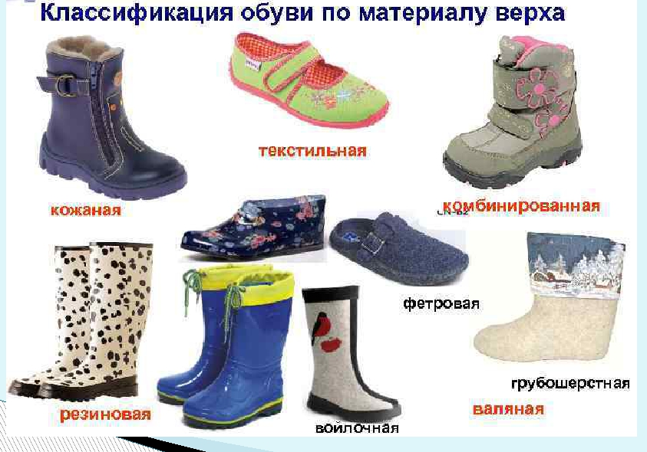
4. Санитарно-гигиенические требования к чистоте на кухне. Продолжи относящиеся к приготовлению самой пищи.….;
- готовить пищу надо в специальной одежде?
-приступая к приготовлению пищи, нужно тщательно вымыть руки с мылом?
-ногти должны быть коротко острижены…………….
-Продукты должны быть…………………………
-Различные виды продуктов следует обрабатывать на разных разделочных …………
-Нельзя готовить пищу в посуде с поврежденной ………………….
-Нельзя употреблять в пищу не свежие ………………..
-Продукты, готовые к употреблению, хранить………………

Диагностическая работа за второе полугодие

1. 1. Скажи – правда, или нет. (О правилах хранения продуктов в холодильнике).
А) Придя из магазина, продукты нужно сразу ставить в холодильник. Почему?
Б) Овощи и фрукты кладём, только в целлофановых пакетиках? Почему?
В) Подчеркни, где правильно лежат продукты в холодильнике.
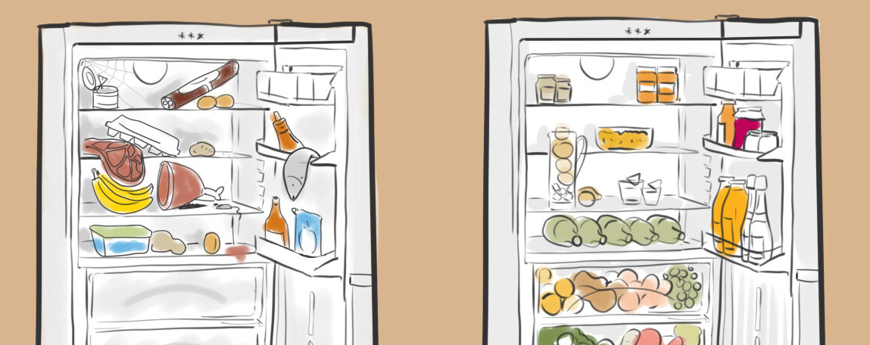
2. Назначение одежды. Сезонная одежда.

3. Салат. Какие продукты нужны для приготовления салатов?

4.Перечислите бытовые предметы. Для чего они предназначены?

Диагностическая работа за год

1.Расскажи о машинной и ручной стирке.

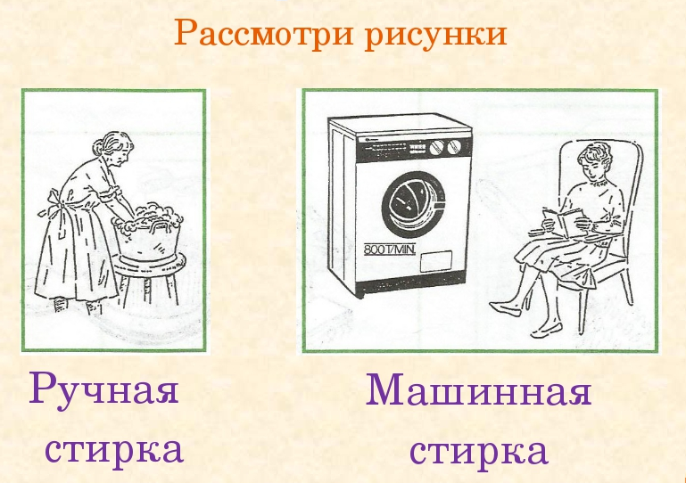
2. Посуда и кухонный инвентарь.
Подчеркни предметы посуды, которые нужны для жарки котлет.

А) Кастрюля
Б) Нож
В) Разделочная доска
Г) Стакан
Д) Сковорода
Е) Тарелка
Ж) Вилка
З) Лопатка
И) Крышка
К) Чайник

3.Расскажи. 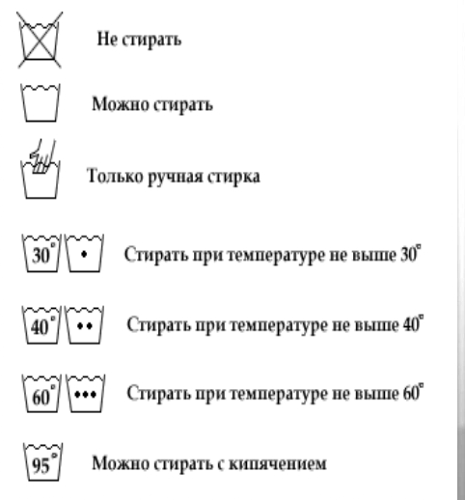

4.Кухонный инвентарь. Поставь галочку, если считаешь, что это кухонный инвентарь.
- металлический инвентарь – ложки, вилки, лопатки, половники;
- ножницы, нитки, пяльцы, иголки;
- ножи различного назначения;
- доски разделочные – из дерева или пластика;
- контейнеры для хранения продуктов;
- мерные стаканы;
- молотки для отбивания мяса;
- плоскогубцы, молоток, пассатижи, гвоздодёр;
- специальные приспособления – крышки, формы для салата, подставки всякого рода.

